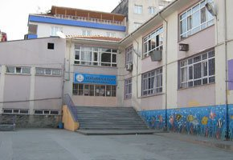 | ATATÜRK ÇİFTLİĞİ İLKÖĞRETİM OKULU  2010–2011 EĞİTİM-ÖĞRETİM YILI 6.SINIF FEN VE TEKNOLOJİ DERSİ  1.DÖNEM 2.YAZILI SORULARI  Adı Soyadı: Sınıf: No: Aldığı Not:

Aşağıdaki doğru-yanlış sorularının başına doğru olanlara D,yanlış olanlara Y harfi koyunuz.

A
10Puan

……1) Sperm hareketli ve küçük ,yumurta büyük ve hareketsizdir.
……2) Dinamometre ile ağırlık ölçülür
……3) Fareler yumurtlayarak ürerler.
……4) Ağırlık birimi Newton’dur.
……5) Tohum çimlenirken güneş ışığına gereksinim duymaz.
……6) Döllenmiş yumurtaya embriyo denir.
……7) Hücrenin yönetim merkezi çekirdektir.
……8)Bir cisme etki eden net kuvvet sıfırsa cisim
dengelenmemiş kuvvetlerin etkisindedir.
……9)Döllenme yumurta kanalında gerçekleşir
…..10)Sürat,alınan yol ile zamanın çarpımıdır.

Aşağıda verilen cümlelerdeki boşlukları uygun kelimeler ile doldurunuz.
B
10Puan

- Kuvvetin birimi …………………dur.
- Birim zamanda alınan yola …………………….denir.
- Kuvvetin büyüklüğü ……………………...ile ölçülür.
- Bir cisme etki eden birden fazla kuvvetin yaptığı etkiyi tek başına yapabilen kuvvete…………………..………denir.
5) Durgun bir cismi hareket ettiren , hareket eden bir cismi durduran , cisimlerin yönünü ve şeklini değiştiren etkiye ………………………….. denir.

Aşağıdaki soruların cevaplarını verilen bilgilere göre altlarındaki uygun yerlere yazınız.

C
32
Puan

1-Bir hareketliye ait Yol – Zaman tablosu aşağıdaki gibidir. Buna göre:
Yol (m) | 0 | 10 | 20 | 30 | 40
Zaman (s) | 0 | 2 | 4 | 6 | 8

a)Yol – Zaman grafiğini çiziniz. (5 Puan)

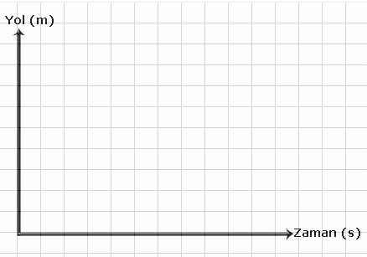

b)Sürat – Zaman grafiğini çiziniz. (5 Puan)
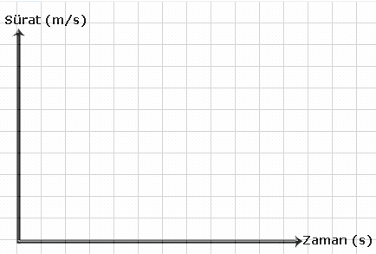

2-Aşağıdaki X cismine etki eden net kuvveti ve yönünü bulunuz. Cismin dengelenmiş mi dengelenmemiş mi olduğunu belirtiniz. (6 Puan)
D
K K
G
B

30N 11N
X
Y
9N

3-Aşağıdaki cisimlerin dengelenmiş kuvvetler etkisinde olması için boş bırakılan yerlere doğru değerleri yazınız.(8 puan)
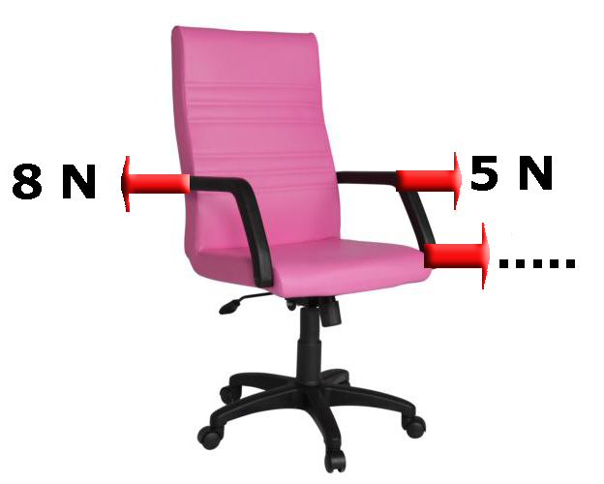
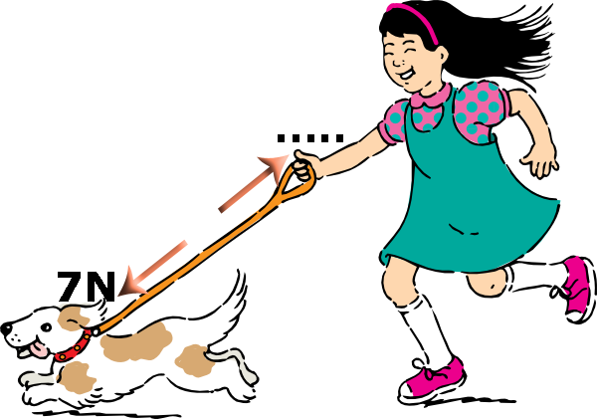

4-
a) Aşağıdaki dinamometrelerin gösterdiği değerleri ,dinamometrelere asılı kutuların içine yazınız. (4 puan)

b) 3,2 N ağırlık hangi dinamometrelerle tam olarak ölçülür? (4 puan)...........................................
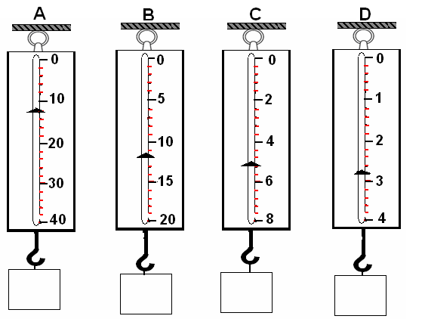

Aşağıdaki çoktan seçmeli soruları üzerinde işaretleyerek yanıtlayınız. Her soru 4 puandır.

D
48Puan

1-)
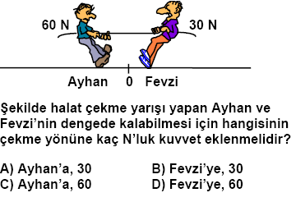

2-) Bir cismi Dünya’dan Ay’a götürdüğümüzde hangi özelliği değişir?

A)Kütlesi B)Ağırlığı C)Şekli D)Hacmi

3-) I.Koful II. Kloroplast III. Sentrozom

Verilen organellerden hangileri sadece hayvan hücresinde bulunur?
A)I ve III B)Yalnız III C)II ve III D)I ve II

4-)Vücuttaki organların çalışması yavaşlar. Genellikle sağlık sorunları artar,üretkenlik azalır…

Yukarıda bazı özellikleri verilen gelişim dönemi aşağıdakilerden hangisinde doğru verilmiştir?

A)Bebeklik B)Çocukluk C)Yetişkinlik D)Yaşlılık

5-)

A B
280km

A ve B şehirleri arası 280km dir. A şehrinden harekete başlayan bir otobüs 4 saat sonra B şehrine varıyor. Buna göre aracın sürati kaç km/h dir?

A)50 B)70 C)80 D)90

6-) Aşağıda verilen çiçek kısımlarından hangisi renk ve kokularıyla böcekleri çiçeğe çekerek tozlaşmaya yardım eder?

A)Dişi üreme organı B)Çanak yapraklar
C)Erkek üreme organı D) Taç yapraklar

7-) Kütle ile ilgili aşağıdakilerden hangisi yanlıştır?

A)Eşit kollu terazi ile ölçülür.
B)Bir cismin kütlesi bulunduğu yere bağlıdır.
C)Bir cisimdeki madde miktarını gösterir.
D)Farklı maddelerin kütleleri aynı olabilir.

8-)

9-)
D
K K
G
B

20N 60N

Şekildeki kuvvetlerin etkisindeki cisim hangi yönde kaç Newton’luk bir kuvvetle hareket eder? (Net kuvveti bulunuz)
Yönü Büyüklüğü (N)
A) Doğu 40
B) Doğu 80
C) Batı 40
D) Batı 80

10-) Aşağıdakilerden hangisi başkalaşım geçiren hayvanlara örnektir?

A) Tavuk B) Yarasa C) Kelebek D)Çekirge

11-)Çimlenme olayının gerçekleşmesi için gerekli olan koşulların tümü, aşağıdakilerden hangisinde bir araya getirilmiştir?

- Karbondioksit – Su – Pamuk
- Işık – Su – Sıcaklık
- Oksijen – Işık – Sıcaklık
- Sıcaklık – Su – Oksijen

12-)

.
BAŞARLAR DİLERİM

Özgür BEKTAŞ Mustafa BAŞAR Fen ve Teknoloji Öğrt. Fen ve Teknoloji Öğrt.

Asiye DEMİRTAŞ Nursen ASLAN
Fen ve Teknoloji Öğrt. Müdür yardımcısı

